ASHANTI
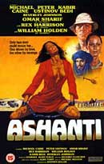

Director: Richard Fleischer
Nacionalitat: Estats Units
Any: 1978

CONEIXEMENTS PREVIS

La pel·lícula està basada en una novel·la d’Alberto Vásquez Figueroa, escriptor canari de best-sellers,molt interessat tradicionalment en el veí món africà. Tot i que l’obra i la pel·lícula traspuen un clara posició anti-àrab, reflecteix una forma d’esclavatge que encara es dóna avui dia, segurament d’altres formes.

Cal no oblidar, però, que la major tracta d’esclaus africans la van desenvolupar els europeus i n’és prova la presència al continent dels descendents dels esclaus que van deportar entre els segles XVI i finals del XIX.

PREGUNTES DE SEGUIMENT

- Què fan al poblat en David Linderby i la seva dona Anansa? Quina professió tenen?

- Explica què li passa a l’Anansa quan surt del llac. Com s’emporten els esclaus?

- Quina sorpresa té l’home que ven la benzina? Per quants dòlars ven al noi?

- Per on passa la caravana d’esclaus, segons diu l’oficial africà?

- Què pretén fer en Suleiman amb l’Anansa? Què li passa al noi negre?

- Qui és en Brian Walker? A qui li presenta?

- Explica com acaba l’intent que fan a l’helicòpter.

- Quina alternativa li proposa en Brian Walker a David?

- Què li dóna per menjar Ansok a Dongoro a l’oasi?

- A quin tracte arriba Suleiman amb el cap dels tuareg?

- Quines notícies els dóna el cap dels tuareg i la noia senoufu a Malik i a David?

- Explica què passa quan es troben la caravana. Què fan amb els nens i nenes? Quin serà el seu destí (dels nens)?

- Com mor Ansok?

- Què és la Casa de Engorde?

- Explica com acaba la fugida d’Anansa. Com mor Hamil?

- Què troben a la Casa de Engorde? Explica què fan amb l’amo de la casa i amb els seus presoners.

- Explica de quina forma es fa la venda d’esclaus.

- Com ven Suleiman a l’Anansa? A qui la ven?

- Explica la fi de Suleiman.

- Digues quin destí li té preparat en príncep a l’Anansa.

- Explica finalment la fi de Malik i l’alliberament de l’Anansa.

PREGUNTES DE REFLEXIÓ

- Aplica l’esquema del comentari de fotografia a la següent il·lustració, tot fent una redacció.

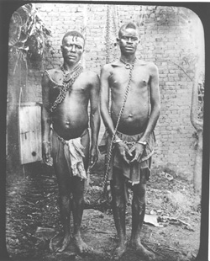

Com comentar una fotografia històrica

I. Identificació breu.
- Identifica el tipus d’imatge (fotografia, caricatura, pintura, dibuix,...)
- Identifica, si pot ser, autor.
- Identifica, si pot ser, data.
- Identifica, si pot ser, el lloc.
II. Descripció
- Descriu de forma detallada la imatges: diferents plànols, personatges, actitud, colors,...
III. Contextualitzar.
- Situa la imatge en l’espai i en el temps, aprofitant tota la informació que dóna la imatge: comentaris al peu, forma de vestir dels personatges, forma de suport (fotografia, pintura,...),...
- Comentari: cal partir de la imatge, explicar l’esdeveniment, procés o fenomen històric que representa, destacant els fets més importants i comentant el context històric.
IV. Conclusions.
- Cal finalitzar concloent el valor històric del document, la seva significació i importància.

